|  |  |
| --- | --- |
| **MESTNA OBČINA PTUJ**  ŽUPAN |  |

Številka: 478-56/2017

Datum: 8. 5. 2017

**MESTNEMU SVETU**

**MESTNE OBČINE PTUJ**

**Zadeva: Predlog Sklepa o prodaji nepremičnine katastrska občina 401 Brstje parcela**

**905**

Na podlagi 23. člena Statuta Mestne občine Ptuj (Uradni vestnik Mestne občine Ptuj, št. 9/07) in 76. člena Poslovnika Mestnega sveta Mestne občine Ptuj (Uradni vestnik Mestne občine Ptuj, št. 12/07, 1/09, 2/14 in 7/15), predlagam mestnemu svetu v obravnavo in sprejem predlog Sklepa o prodaji nepremičnine katastrska občina 401 Brstje parcela 905.

**Miran SENČAR,**

**župan Mestne občine Ptuj**

Priloga:

* predlog sklepa z obrazložitvijo

Predlog

Maj 2017

Na podlagi 12. člena Statuta Mestne občine Ptuj (Uradni vestnik Mestne občine Ptuj, št. 9/07) je Mestni svet Mestne občine Ptuj, na ___ seji, dne ___ maja 2017, na predlog župana sprejel naslednji

**S K L E P**

Proda se nepremičnina katastrska občina 401 Brstje parcela 905 (ID 6257449), v izmeri 704 m2.

Izhodiščna vrednost nepremičnine znaša 28.160,00 EUR (40,00 EUR/m2). V vrednosti ni zajet DDV.

Prodaja navedene nepremičnine se v skladu z 21. členom Zakona o stvarnem premoženju države in samoupravnih lokalnih skupnosti opravi po metodi javne dražbe.

Ta sklep prične veljati z dnem sprejema na Mestnem svetu Mestne občine Ptuj.

Številka: 478-56/2017

Datum:

O b r a z l o ž i t e v :

**a.) Pravna podlaga:**

Predlagana prodaja se bo izvedla v skladu z določili Zakona o stvarnem premoženju države in samoupravnih lokalnih skupnosti (Uradni list RS, št. 86/10, 75/12, 47/13-ZDU-1G, 50/14, 90/14, 14/15-ZUUJFO in 76/15) in Uredbe o stvarnem premoženju države in samoupravnih lokalnih skupnosti (Uradni list RS, št. 34/11, 42/12, 24/13, 10/14 in 58/16) po metodi javne dražbe. Navedena nepremičnina se bo prodala na podlagi Sklepa o določitvi skupne vrednosti nepredvidenih pravnih poslov, ki niso zajeti v Načrtu ravnanja z nepremičnim premoženjem Mestne občine Ptuj za leto 2017 (Ur. vestnik Mestne občine Ptuj, št. 2/17). Gradivo je predhodno obravnavala Komisija za ravnanje s stvarnim premoženjem Mestne občine Ptuj.

**b.) Predmet in obseg stvarnega premoženja:**

* Nepremičnina leži na območju stavbnih zemljišč; in sicer v območju stanovanjskih površin, enota urejanja prostora: Jezero: JE21 Ptuj – Budina 2.
* Površina nepremičnine: 704 m2
* Prostorski izvedbeni akt: OPPN
* Nepremičnina bo prodana po načelu videno kupljeno.



* Komunalna infrastruktura:

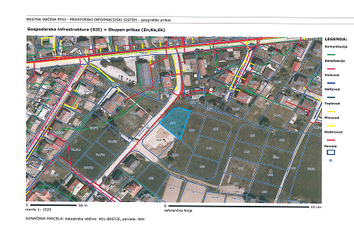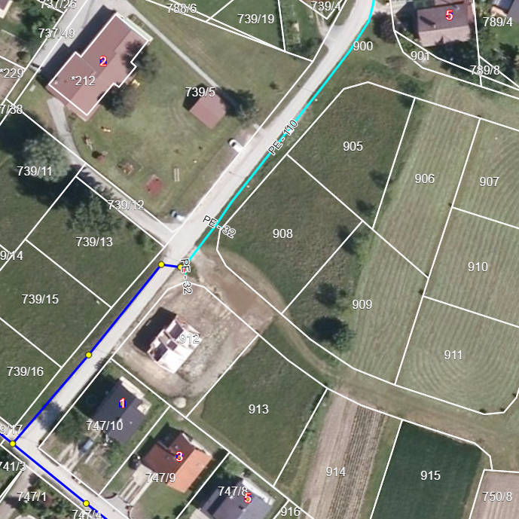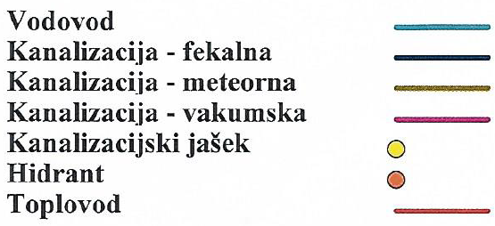

* Parcela se nahaja v območju poplavljanja – razred majhne poplavne nevarnosti ter razred preostale poplavne nevarnosti.

**c.) Pravni pregled stanja stvarnega premoženja:**

Nepremičnina katastrska občina 401 Brstje parcela 905 je v lasti Mestne občine Ptuj in je brez obremenitev.

**č.) Ocenitev stvarnega premoženja:**

V skladu s cenilnim poročilom, ki ga je dne 30.3.2017 izdelala družba GIM OV d.o.o., Gregorčičeva ulica 11, 2000 Maribor, znaša vrednost navedene nepremičnine 28.160,00 EUR (40,00 EUR/m2).

**d.) Stroški pravnega posla:**

Kupec prevzame stroške davka, notarskih storitev in vknjižbe lastninske pravice na svoje ime in v svojo korist v zemljiški knjigi.

Na podlagi navedenega mestnemu svetu predlagam obravnavo in sprejem sklepa v predloženem besedilu.

Pripravila: Miran SENČAR,

Nina M. Ogrizek župan Mestne občine Ptuj